24 мая – День славянской письменности. Наверное, каждый знает об этой дате. Но о том, что это единственный церковно-государственный праздник в современной России, начало празднования которого в нашей стране уходит в далекий 1863 год, учащиеся Головинской школы узнали на масштабном празднике в честь этого события.
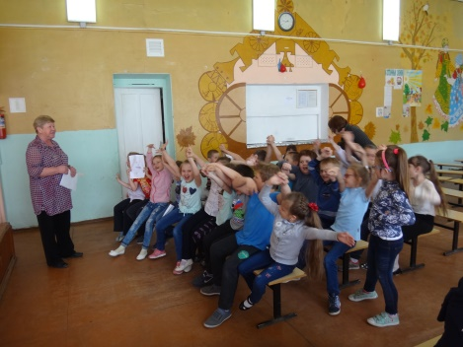
Ребята начальной школы совершили уникальное путешествие по стране «Аз Буки», где каждая станция была наполнена познавательными и увлекательными заданиями, решение которых приближало ребят к пониманию значимости славянской письменности.
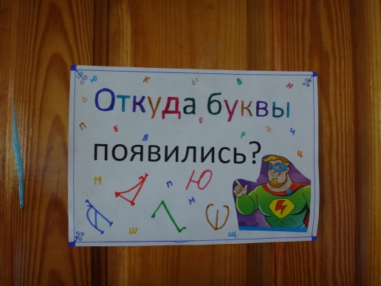 | 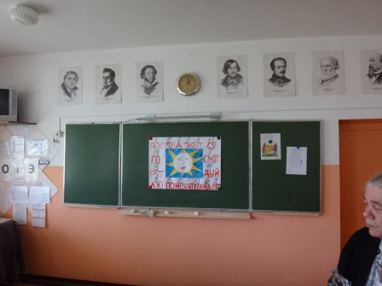
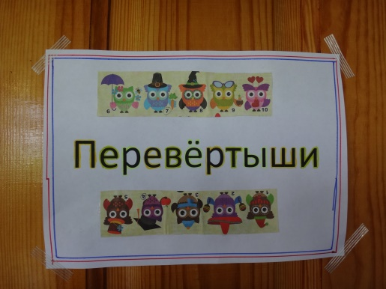 | 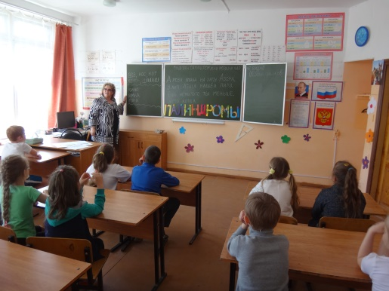
На некоторых станциях ребята окунулись в атмосферу старины. Узнали, почему грамотные люди в начале средних веков были в цене, а грамотные люди с красивым почерком вообще на вес золота. Ведь один переписчик за день мог написать не более одной страницы. Девчонки и мальчишки на этой станции кропотливо и затейливо вырисовывали первую букву страницы
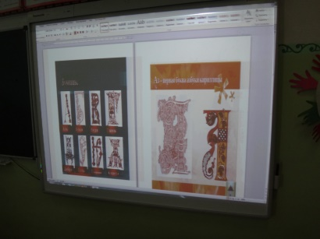 | 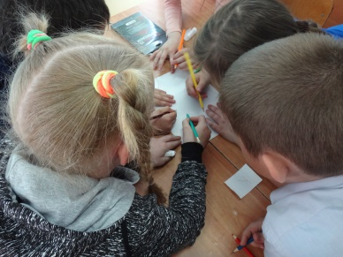
А после масштабной игры был концерт в актовом зале. Ребята услышали гимн Кириллу и Мефодию в исполнении учащихся 5б класса Бажиной Вероники и Сетченковой Анастасии и их классного руководителя Мазилкиной Юлии Александровны. Затем ребята 5б и 7 б классов показали мини-спектакль «Кирилл и Мефодий».
Ученики начальной школы регулярно принимают участие в различных олимпиадах и конкурсах. Победителям и участникам конкурсов «Пегас», «Золотое руно» «Зеленая планета», «Русский медвежонок», «Олимпус» вручила грамоты и небольшие памятные подарки наш завуч, Катаргина Галина Александровна.
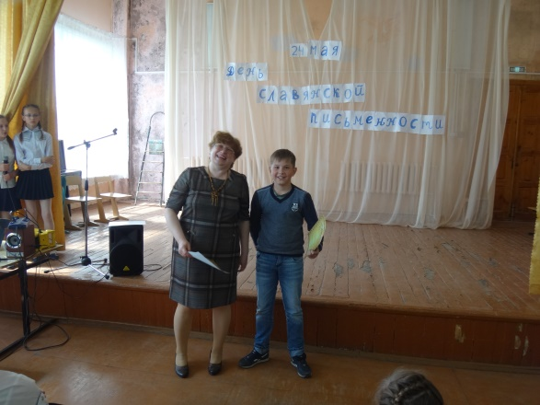

Объединяющим и кульминационным моментом было выступление хоров школы. Ребята исполняли на сцене известные песни. И подпевал им весь зал. Можно сказать, что День славянской письменности в Головинской школе стал праздником, объединяющим сердца и умы ребят, учителей. Всех, кто умеет читать и писать.
